江苏省住房和城乡建设厅
江苏国泰新点软件有限公司
2017-02-08
江苏省住房和城乡建设领域专业人员岗位无纸化燃气考试管理系统
前台用户操作手册

目录
一. 系统登录 3
1.1. 系统登录 3
1.2. 系统相关设置 3
1.2.1. 可信站点和Activex控件设置 3
1.2.2. 兼容性视图设置 5
二. 前台操作 6
2.1. 企业注册 6
2.2. 考试报名 7
2.3. 我的订单 12
2.4. 准考证打印 13
2.5. 成绩查询 13
2.6. 个人信息 13

系统登录

系统登录
系统的访问地址为：
http://58.213.147.239:8080/KSPXFront_N/login.aspx

系统相关设置
推荐使用windows自带的IE8及以上版本的浏览器，在首次使用系统前，需要对IE浏览器进行相关的设置，其中包括设置兼容性视图、设置可信站点和启用Activex控件。

可信站点和Activex控件设置
具体操作如下：
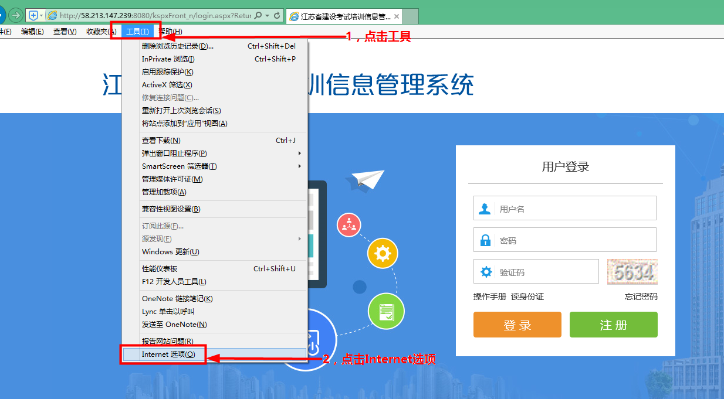
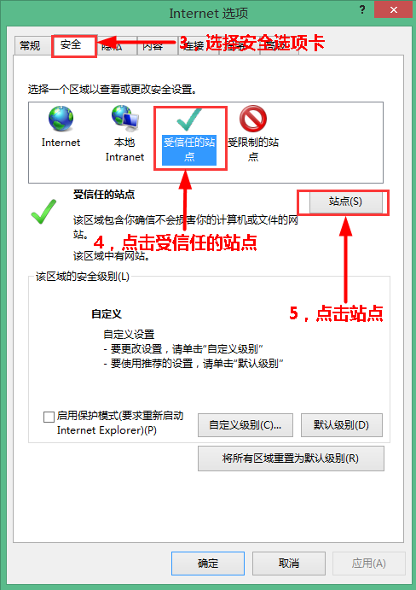

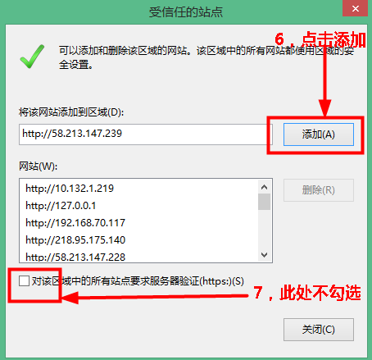
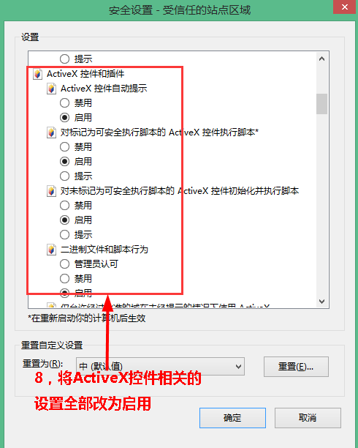

兼容性视图设置
第一步：打开IE浏览器的工具，选择兼容性视图设置：
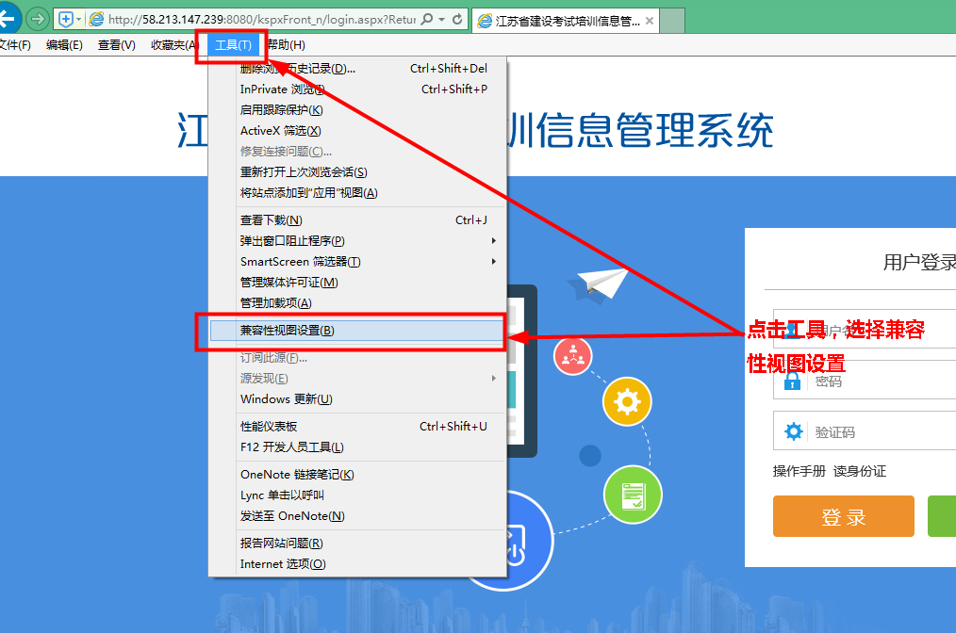
注意：如果IE浏览器上方没有“工具”菜单，可在浏览器上方空白处鼠标右击，勾选“菜单栏”，见下图：
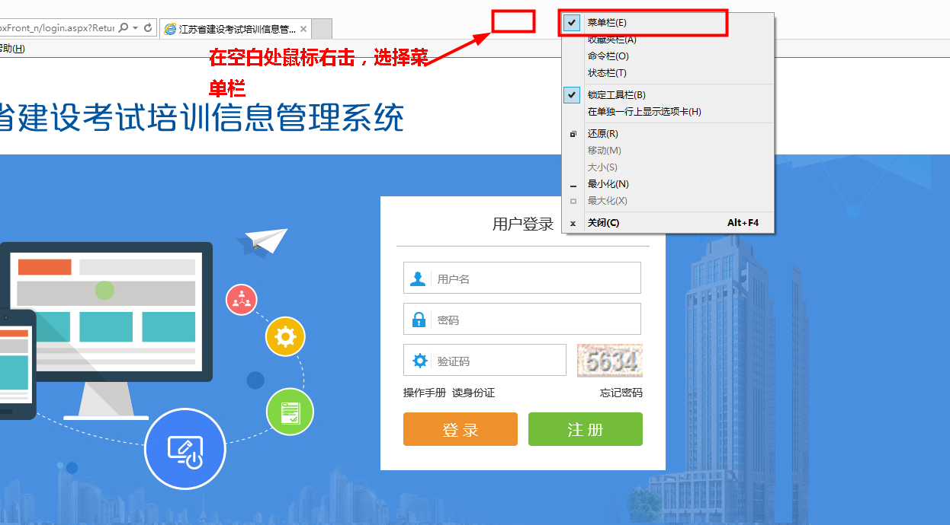
第二步：按如图去添加需使用兼容性的网站：58.213.147.239

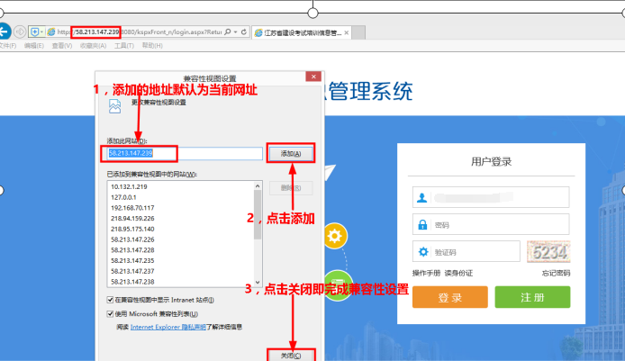

前台操作
考生进行考试报名的具体流程如下图所示：
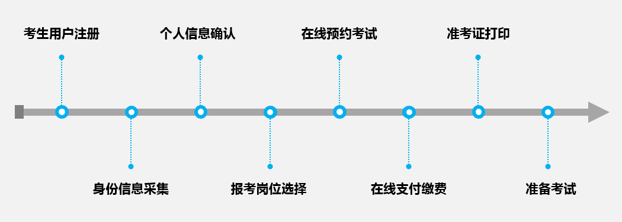

企业注册
企业用户都需先在系统中进行注册，以获得登录账户。企业用户使用企业的9位组织机构代码证号码或18位信用代码进行注册：
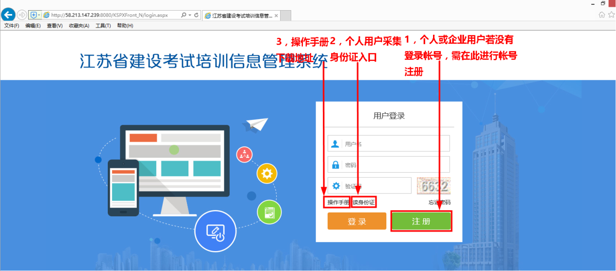

考试报名
企业用户注册帐号后需由市主管部门进行审核，审核通过后即可登录个人系统。登录系统后可进行考试报名、准考证打印、成绩查询、以及个人信息维护等操作。具体考试报名的操作演示见下图：
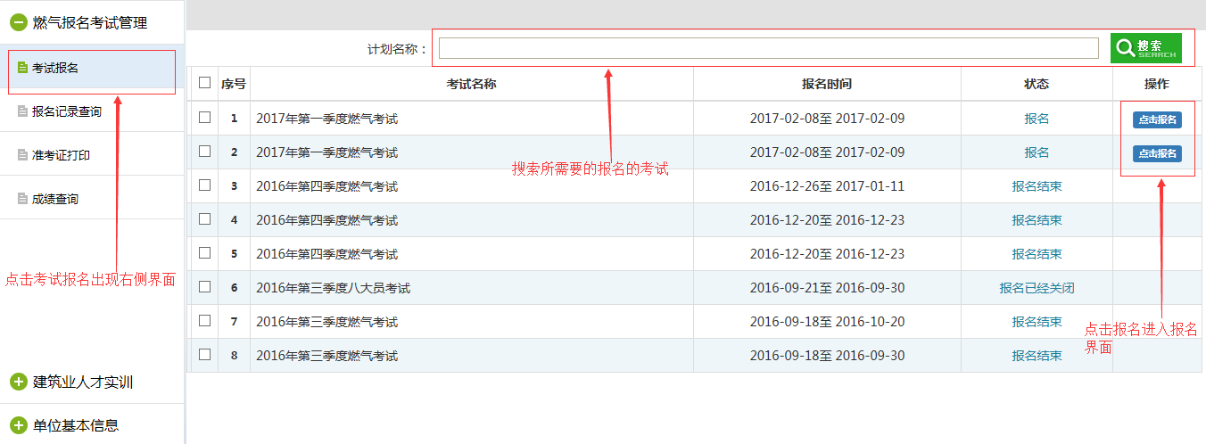
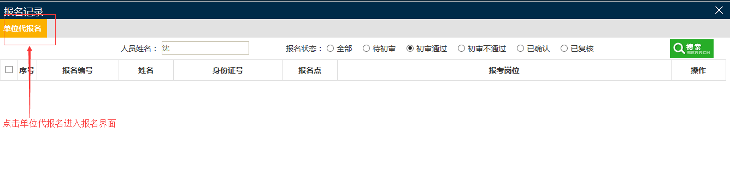

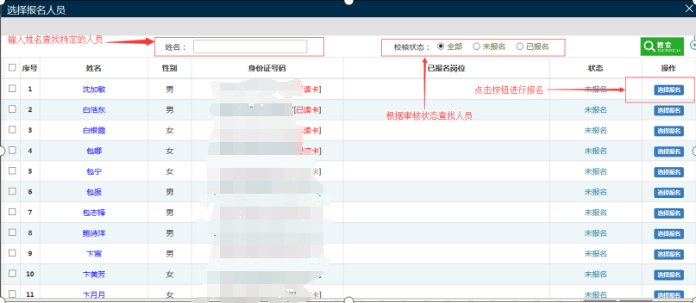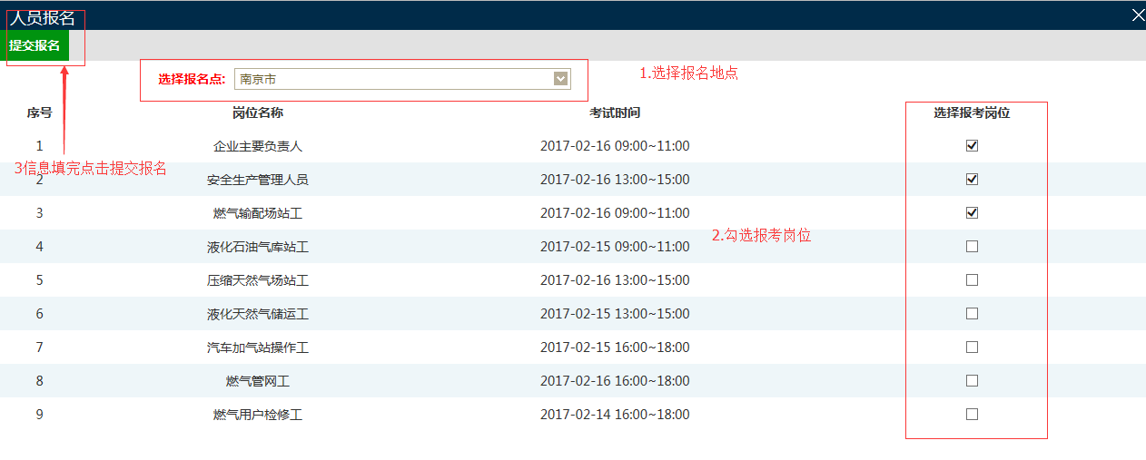

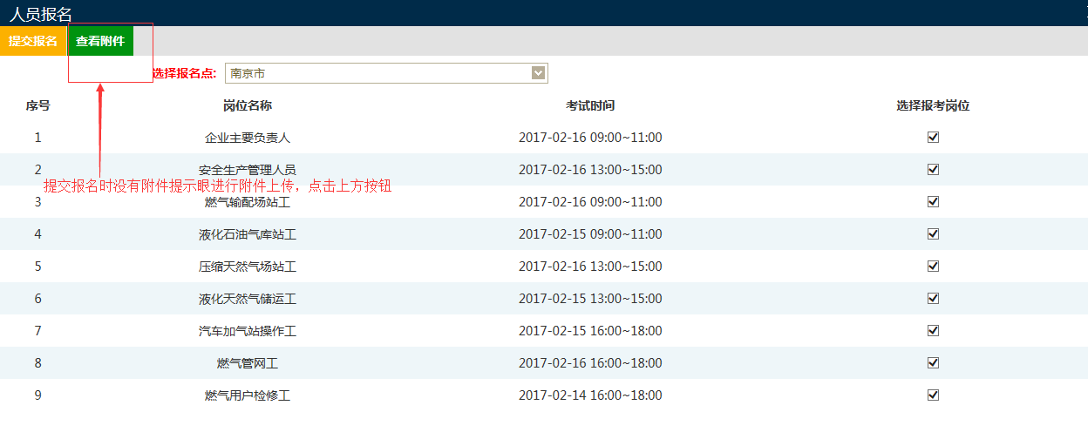

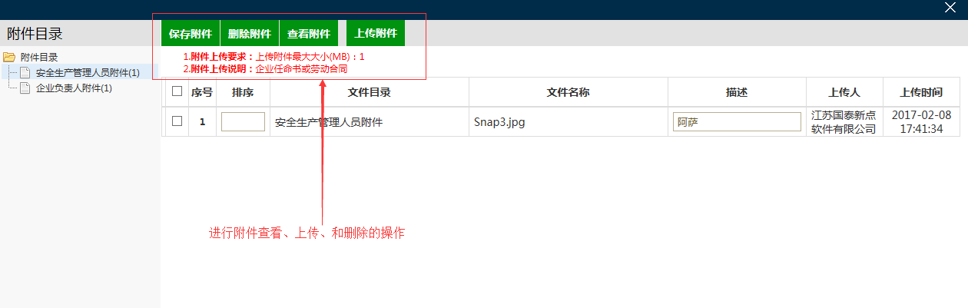
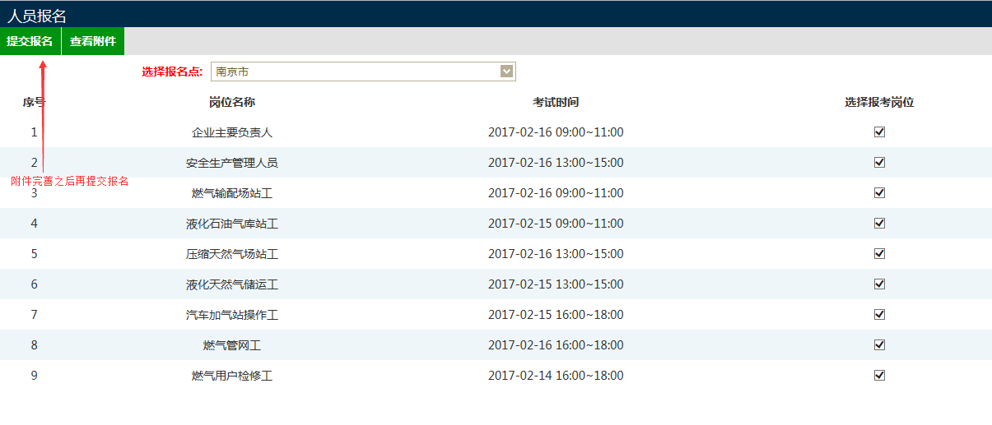
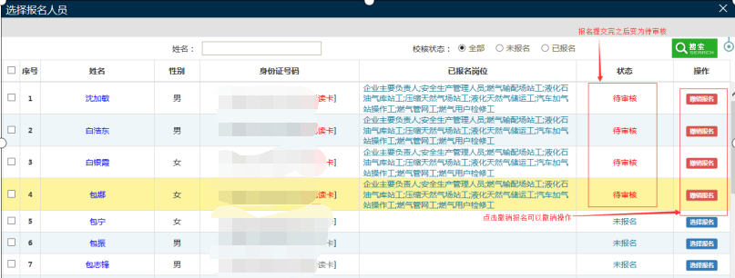
提交报名之后单位可以在系统中查看报名审核的情况：
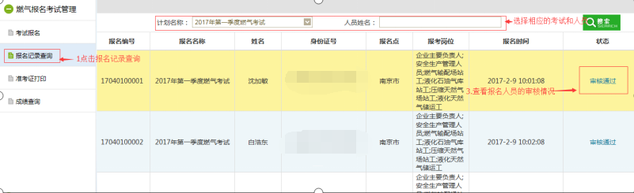

准考证打印
企业人员报名信息审核通过以后就可以进行如下操作进行准考证打印了：
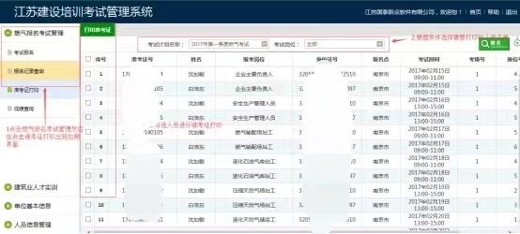

成绩查询
成绩查询是考生用于查询所有考试成绩的模块，参加完考试后，考生可在该模块查询自己的成绩。

人员信息管理
人员信息管理是单位对企业人员信息进行查看增加和修改的模块，操作如下图所示：
